从数据上看，短作业优先算法在处理这个问题上有着更好的表现，但是也会导致一些问题，比如这里的作业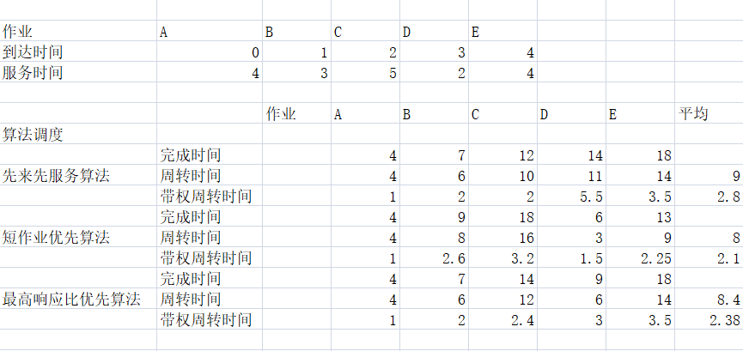C的等待时间过长，短作业优先算法对于一些长作业来说不太公平。先来先服务算法就不会有这样的问题，但是在效率上略显低下。而最高响应比优先算法则较为均衡。实践中应该具体问题具体分析，来选择不同的算法。